Технические характеристики
Наименование | Характеристики | Кол-во
Фонарь заднего хода светодиодный правый | ОКПД 2 29.31.23.112  Транспортное средство КАМАЗ 658901-40LE А163ХР156;  год выпуска 2022;  VIN код ХЕ26589АGN0000035;  Запчасти должны быть оригинальные.  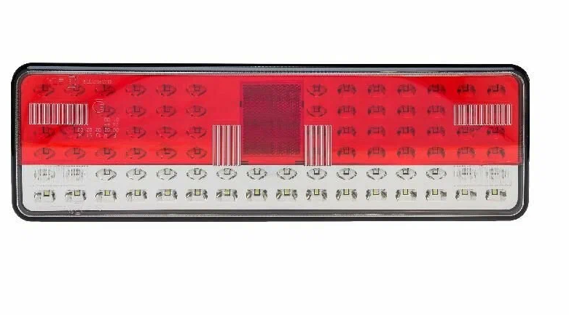  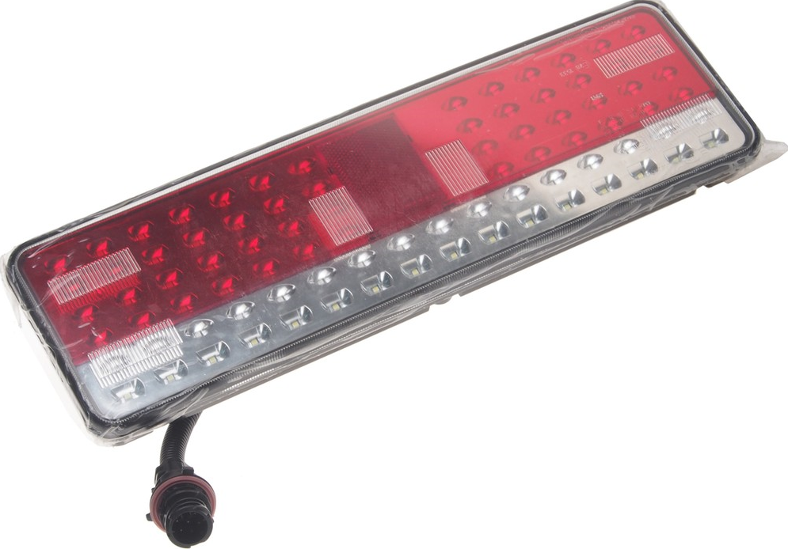  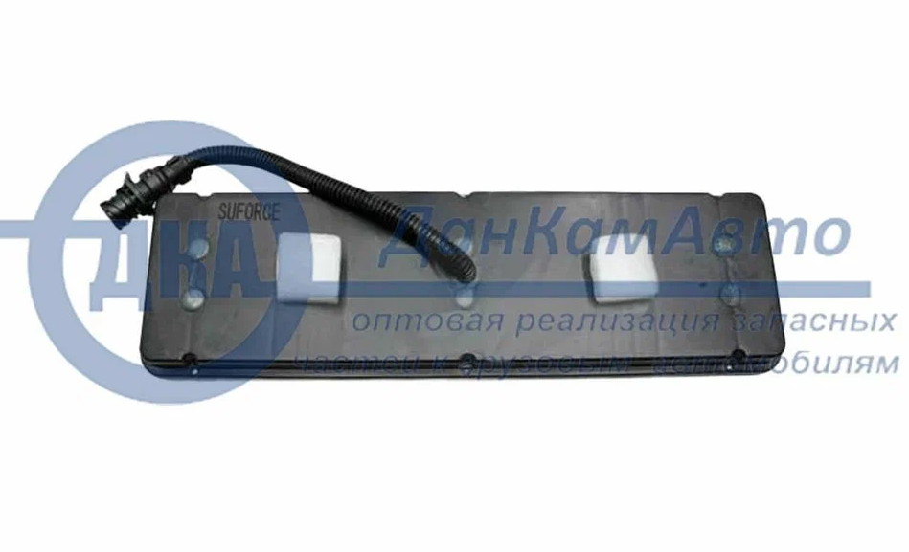 | 2 шт.
Фонарь заднего хода светодиодный левый | ОКПД 29.31.23.112  Транспортное средство КАМАЗ 658901-40LE А163ХР156;  год выпуска 2022;  VIN код ХЕ26589АGN0000035;  Запчасти должны быть оригинальные.  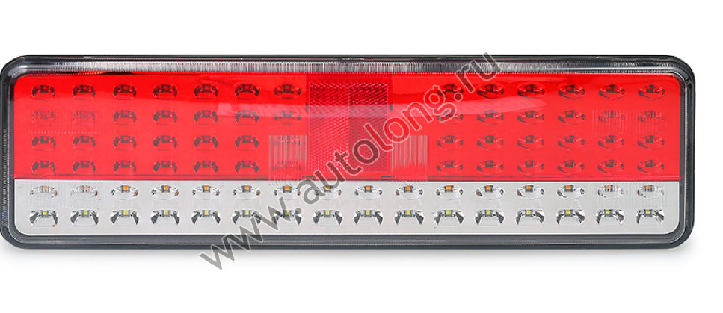 | 2 шт.

